**26. Międzynarodowe Targi Książki w Krakowie za nami!**

**Wszystko, co dobre, szybko się kończy. 26. Międzynarodowe Targi Książki w Krakowie przeszły już do historii. Podczas czterodniowego wydarzenia (26-29.10) na fanów dobrej lektury czekało mnóstwo atrakcji. Bardzo dużo działo się m.in. na stoisku Gandalf.com.pl.**

**Dobra literatura**

Największym zainteresowaniem cieszyły się rzecz jasna książki Gandalf.com.pl przygotował dla odwiedzających nasze stoisko bogatą ofertę tematyczną. Czytelnicy mogli wybierać tytuły spośród takich kategorii jak literatura piękna, literatura azjatycka, fantastyka, sensacja i poradniki. Młodsi czytelnicy z chęcią sięgali po pozycje z działu #booktok. Niezwykle atrakcyjne ceny czekały natomiast na półce z wyprzedażami.

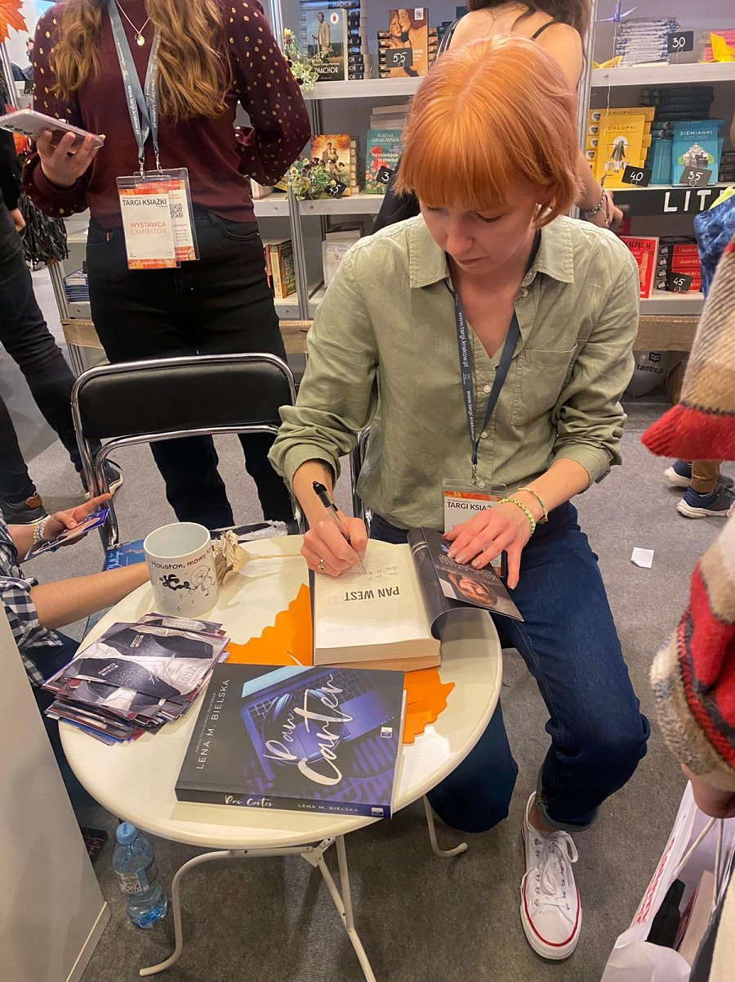

**Spotkania z autorkami**

Targi Książki w Krakowie to nie tylko okazja do poszerzenia swojej domowej biblioteczki, ale również możliwość spotkania z ulubionymi autorami i autorkami. Na naszym stoisku gościły takie twórczynie jak **Melka Kowal „Soymel”**, **Agnieszka Bruckner**, **Joanna Chwistek**, **Izabella Nowaczyk** i **Lena M. Bielska**. Kolejka po zdjęcia oraz autografy była naprawdę imponująca!

**Konkurs**

Na fanów dobrej zabawy czekał konkurs! Uczestnicy musieli szukać stoisk naszych partnerów i znaleźć na nich specjalnie przygotowane kody QR, a następnie rozwiązać bardzo proste zadania. Z gotowym rozwiązaniem uczestnicy zabawy wracali na nasze stoisko, dzięki czemu mogli przystąpić do losowania nagrody. Do zdobycia były m.in. książki, gry planszowe czy komiksy. Zdecydowanie warto było zagrać!